Муниципальное бюджетное дошкольное образовательное учреждение детский сад № 9 «Гнездышко»

Сценарий досуга в старшей группе
«Клуб весёлых математиков»

Составила и провела:
воспитатель Барабанова .Т.Ю.

г.Саров
2013г.

Цели:
- закрепить навыки счета в пределах 10;
- закрепить знание цифр, арифметических знаков действия;
- закрепить знания о последовательности дней недели;
- закрепить знание геометрических фигур;
- развивать логическое мышление, интерес к математике.

- Ребята, сегодня мы с вами будем играть в КВМ, для этого мы разделились на 2 команды, придумали название каждой команде, выбрали капитана, сочинили девиз. Пригласили компетентное жюри. За каждое правильно выполненное задание я буду вручать звёздочку. В конце игры мы их посчитаем. Победит та команда, которая наберет больше звездочек.
Итак, начинаем наш КВМ.
Представление команд.
1 команда «Тучка»

Девиз:
Мы ребята - малыши
И считаем до 10.

2 команда «Солнышко»

Девиз:
Раз, два, три, четыре, пять
Всех мы можем сосчитать.

Дети читают стихотворение:

Ребенок 1:
Мы - веселые ребята,
И не любим мы скучать.
С удовольствием мы с вами
В КВН начнем играть.

Ребенок 2:
Пусть острей кипит борьба,
Сильней соревнование.
Успех решает не судьба,
А только наши знания.

Ребенок 3:
И соревнуясь вместе с вами
Мы останемся друзьями.
Так пусть борьба кипит сильней
И наша дружба крепнет с ней.
Воспитатель:
- Начинаем с разминки
- Сколько пальцев на руке? (5)
- Сколько углов у квадрата? (4)
- Сколько глаз у совы? (2)
- Сколько огней у светофора? (3)
- Сколько цветов у радуги? (7)
Сколько раз в году бывает день рождения? (1)
- Сколько дней в неделе? (7)
- Какой сегодня день недели? (среда)
- Какой день недели был вчера? (вторник)
- Какой день недели будет завтра? (четверг)
- Назовите все дни недели? Какой из них пятый? Какой день недели
первый? Какой седьмой?
- что бывает раньше: утро или вечер?

- Задание «Составь ряд»
- числа перепутались, помогите им занять свои места.
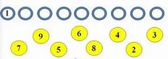
- Задание «Угадай числа»
- Какая цифра должна стоять на пустом месте?
8
9

5

4
7
5

- Задание «Соединить точки по цифрам и отгадать, что получилось»
У обеих команд изображение «ключа»

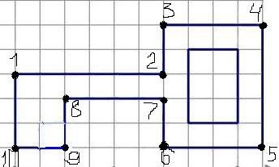

- Задание «Определи время» (по часам)

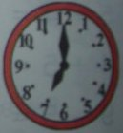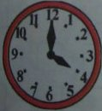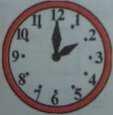

Физкультминутка

Раз - подняться, потянуться,
Два - согнуться, разогнуться,
Три - в ладоши три хлопка,
Головою три кивка.
На четыре - руки шире,
Пять - руками помахать,
Шесть - на место сесть опять.

- Задание «Решаем задачи и выкладываем решение»

- Ну-ка, сколько всех ребят
На горке катается?
Трое в саночках сидят,
Один дожидается. (3+1=4)

- Пять щенят в футбол играли,
Одного домой позвали.
Он в окно глядит, считает,
Сколько их теперь играет? (5-1=4)

- Три ромашки - желтоглазки,
Два веселых василька
Подарили маме дети.
Сколько же цветов в букете? (3+2=5)

- Шесть веселых медвежат
За малиной в лес спешат.
Но один малыш устал,
От товарищей отстал.
А теперь ответ найди:
Сколько мишек впереди? (6-1=5)

- Задание «Из геометрических фигур выложить изображение» (монгольская игра)
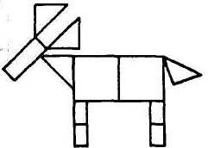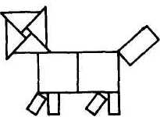

Изображение Оленя. Изображение Кошки

- Задание «Задачи - смекалки»

- А сейчас проверим, кто самый внимательный.

- На яблоне висели 5 яблок и 3 груши. Сколько плодов висело на яблоне? (5)
- Росли 2 вербы, на каждой вербе по 2 ветки, на каждой ветке по 2 груши. Сколько всего груш? (ни одной)
- У бабушки Даши внучка Маша, кот Пушок и собака Дружок. Сколько всего внуков у бабушки? (одна внучка)
- Если курица стоит на одной ноге, то она весит 2 кг, сколько она будет весить, если будет стоять на двух ногах? (2 кг)
- Сколько ушей у двух мышей? (4)
- Сколько глазок у трех лошадок? (6)
- Сколько лапок у двух цыпляток? (4)
- Сколько рогов у трех козлов? (6)

- Задание «Конкурс капитанов»

- Перед вами таблицы, нужно поставить фигуру в пустой квадрат. («Найди девятое»).

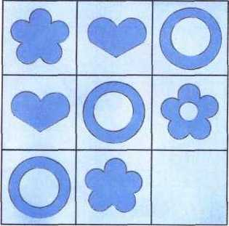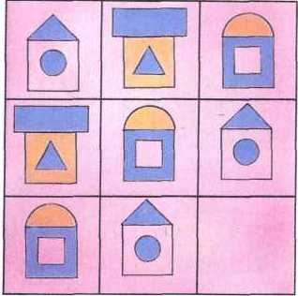

- Ребята, вот и закончился наш математический досуг. Сейчас будут подведены итоги, поэтому слово предоставляется жюри.
(Итоги, награждение)

